

Menu du Samedi midi 28 SEPTEMBRE 2019

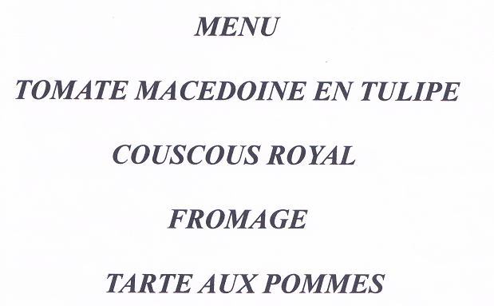

PRIX : 18.00 €

Réservation avant le 25 Septembre 2019

X 18.00 Euros =

Etablir le chèque au nom du Comité de l’Ariège de pétanque

MENU DU DIMANCHE MIDI 29 SEPTEMBRE 2019

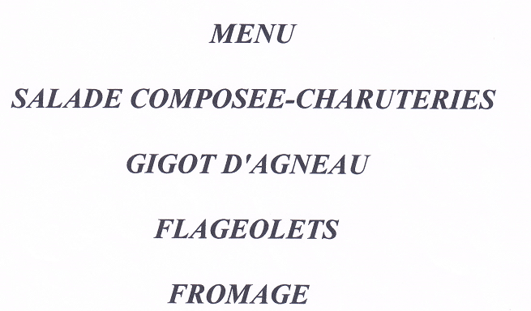

Réservation avant le 25 Septembre 2019

X 18.00 Euros =

Etablir le chèque au nom du Comité de l’Ariège de pétanque

